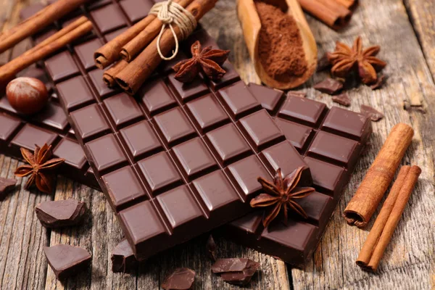Activité Introduction

Une pâtissière vend son chocolat 20 € le kilo.

1. Compléter le tableau suivant :

|  |  |  |
| --- | --- | --- |
| **Masse (kg)** | 1 | … |
| **Prix (€)** | 20 | 10 |

Avec 10€, on peut acheter ...... de chocolat.

1. On cherche à connaitre les quantités de chocolat que l'on peut acheter pour 30 €, 18 € et 37 €.  
   Recopier et compléter le tableau ci-dessous, puis écrire une phrase donnant les masses de chocolat cherchées.

|  |  |  |  |  |  |  |  |
| --- | --- | --- | --- | --- | --- | --- | --- |
| **Masse (g)** | 1 000 |  |  |  |  |  |  |
| **Prix (€)** | 20 | 10 | 30 | 2 | 18 | 1 | 37 |

# I – Linéarité :

**Exemple :**

Un robinet fuit et la quantité d'eau perdue est proportionnelle au temps qui passe :

|  |  |  |  |  |
| --- | --- | --- | --- | --- |
| **Temps (h)** | 2 | 6 | 7 | 9 |
| **Quantité d’eau (L)** | 5 | ? | 17,5 | ? |

* Pour obtenir la quantité d'eau perdu en 9h, on peut ajouter la quantité perdu en 2h et 7h (2 + 7 = 9) : 5 + 17,5 = 22,5 L
* La quantité d'eau perdue en 6h peut être obtenu en multipliant la quantité perdue en 2h par 3 (2 × 3 = 6) : 5 $×$ 3 = 15 L

# II – Passage par l'unité :

**Exemple :**

Le prix d'une quantité de pomme est proportionnel a la masse de pomme :

|  |  |  |  |
| --- | --- | --- | --- |
| **Temps (h)** | 2 | 1 | 5 |
| **Quantité d’eau (L)** | 2,8 | 1,4 | ? |

Le prix de 5 kg de pomme peut être obtenue en passant par le prix de 1kg (passage à l'unité).  
1kg de pomme coûte 2,8 $÷$ 2 = 1,40€.  
5kg de pomme coûte donc 1,40 $×$ 5 = 7€

# III – Coefficient de proportionnalité :

**Exemple :**

Le prix du carburant est proportionnel à son volume :

|  |  |  |
| --- | --- | --- |
| **Volume (L)** | 18 | 53 |
| **Prix (€)** | 29,52 | ? |

Pour calculer le coefficient de proportionnalité, on divise une valeur de la ligne du bas par la quantité correspondante dans la ligne du haut.  
Ici 29,52 $÷$ 18 = 1,64.  
On peut alors trouver le prix de 53 L de carburant : 53 $×$ 1,64 = 86,92€

# IV – Règle de trois :

**Exemple :**

Les ingrédients d'une recettes sont proportionnels entre eux :

|  |  |  |
| --- | --- | --- |
| **Farine (g)** | 625 | 925 |
| **Sucre (g)** | 350 | ? |

Pour calculer, on utilise la règle de trois : $\frac{925×350}{625}=518$  
Pour 925 g de farine il faut donc 518 g de sucre.